**SWEN 2 Practicum week 3**

**Introductie**

Het hoofddoel van het inlogsysteem is het controleren en het wegschrijven van accountgegevens naar de database (= de combinatie gebruikersnaam en wachtwoord). Het is van belang dat dit systeem voldoet aan de eisen en zorgvuldig wordt getest.

**Grenswaarde analyse**

Een van de requirements van het project Sagrada is dat de gebruikersnaam en wachtwoord bestaan uit tenminste drie tekens. Dit wordt gecheckt bij het registreren voordat de waardes worden weggeschreven naar de database. In de volgende grenswaarde analyse wordt alleen gekeken naar de lengte van de gebruikersnaam.

|  |  |  |  |
| --- | --- | --- | --- |
| **Naam\Lengte** | **2** | **3** | **4** |
| Naam >= 3 | 0 | 1 | 1 |
| Naam > 3 | 0 | 0 | 1 |
| Naam <= 3 | 1 | 1 | 0 |
| Naam < 3 | 1 | 0 | 0 |
| Naam == 3 | 0 | 1 | 0 |
| Naam != 3 | 1 | 0 | 1 |
|  |  | Lichte variant | |
|  | Normale variant | | |

In dit geval is het voldoende om het registreren alleen te testen met de lichte variant. Dit is omdat alleen de ‘>=’ de juiste combinatie teruggeeft, en deze combinatie blijkt uniek te zijn. Hierdoor is het overbodig om met de normale variant te testen.

**Pairwise testing**

Bij het registreren is het belangrijk dat er een error melding wordt getoond wanneer het account niet kan worden aangemaakt. Dit is afhankelijk van de volgende parameters:

|  |  |  |  |
| --- | --- | --- | --- |
| **Parameter** | | | |
| Database | Gebruikersnaam bestaat al | Wachtwoord bestaat al | Accountgegevens bestaat al |
| Gebruikersnaam | Geldig | Ongeldig |  |
| Wachtwoord | Geldig | Ongeldig |  |

Door gebruik te maken van pairwise testing kan de minimale verzameling van testcases worden bepaald. Voor het testen of de error message op het juiste moment afgaat. In onderstaande tabel worden de combinatie parameters van de verschillende testcases getoond.

|  |  |  |
| --- | --- | --- |
| **Database** | **Gebruikersnaam** | **Wachtwoord** |
| Gebruikersnaam bestaat al | Geldig | Geldig |
| Gebruikersnaam bestaat al | Ongeldig | Ongeldig |
| Wachtwoord bestaat al | Geldig | Ongeldig |
| Wachtwoord bestaat al | Ongeldig | Geldig |
| Accountgegevens bestaat al | Geldig | Geldig |
| Accountgegevens bestaat al | Ongeldig | Ongeldig |

**Procescyclus testen**

Het inlogsysteem is zeer uitgebreid vooral wanneer de gebruiker ook instaat is om zelf een account te registreren. Hiervoor is het ideaal om enkele testgevallen te hebben om het testen eenvoudiger te maken en om tijd te besparen. In onderstaande model wordt een activiteitendiagram van het inlogsysteem getoond. Hierin is zowel het inloggen als het registreren verwerkt.

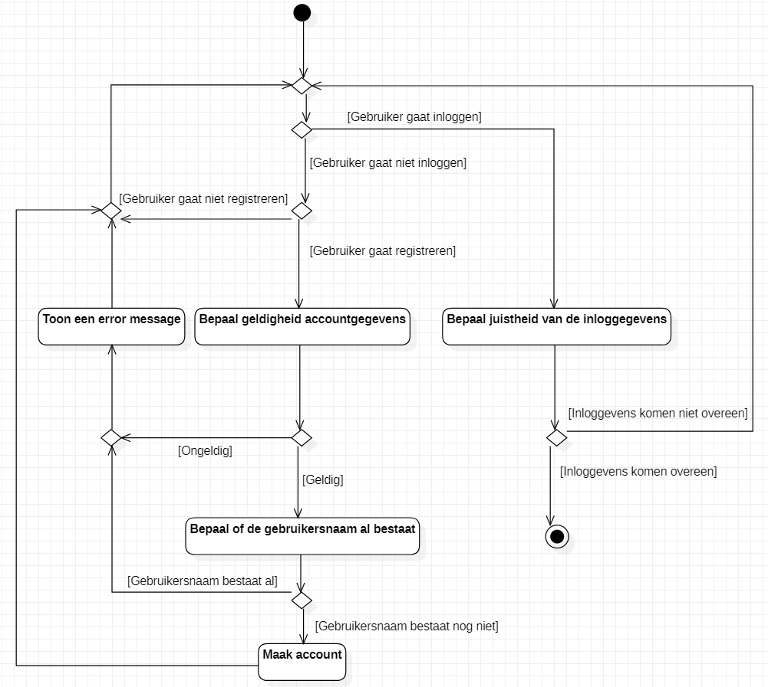

**Het AD voorzien van letters bij alle knooppunten en cijfers bij alle paden. Aan de hand van dit AD worden vervolgens testgevallen opgesteld.**

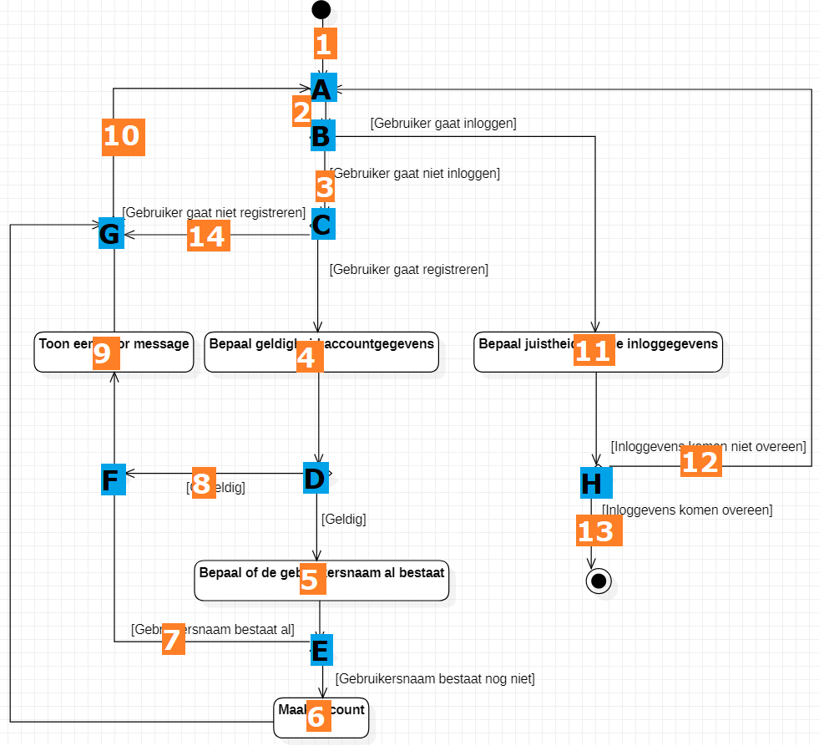

|  |  |  |  |
| --- | --- | --- | --- |
| **Knooppunt** | **Inkomend** | **Uitgaand** | **Combinaties** |
| A | 1, 10, 12 | 2 | 1-2, 10-2, 2-12 |
| B | 2 | 3, 11 | 2-3, 2-11 |
| C | 3 | 4, 14 | 3-4, 3-14 |
| D | 4 | 5, 8 | 4-5, 4-8 |
| E | 5 | 6, 7 | 5-6, 5-7 |
| F | 7, 8 | 9 | 7-9, 8-9 |
| G | 6, 9, 14 | 10 | 6-10, 9-10, 14-10 |
| H | 11 | 12, 13 | 11-12, 11-13 |

* **Alle testgevallen om alle combinaties af te dekken:**
  + **Testgeval 1: 1-2-11-13**
  + **Testgeval 2: 1-2-11-12-2-11-13**
  + **Testgeval 3: 1-2-3-4-5-6-10-2-11-13**
  + **Testgeval 4: 1-2-3-4-5-7-9-10-2-11-13**
  + **Testgeval 5: 1-2-3-4-8-9-10-2-11-13**
  + **Testgeval 6: 1-2-3-14-10-2-11-13**